Adrián Tirado Ramos

Sistemas Informáticos

1º De DAW

Carpetas compartidas en VirtualBox

ÍNDICE
Carpetas compartidas 2
Guest additions Windows 2
Guest additions Ubuntu 4
Preparar las carpetas para compartirlas 6
En el equipo host 6
En virtualbox 6
Windows 9
Ubuntu 11

Carpetas compartidas
Para poder usar las carpetas compartidas en Windows, primero debemos de instalar las guest additions y así, se nos crea todo con los permisos necesarios para acceder y manipular esa carpeta compartida

Guest additions Windows
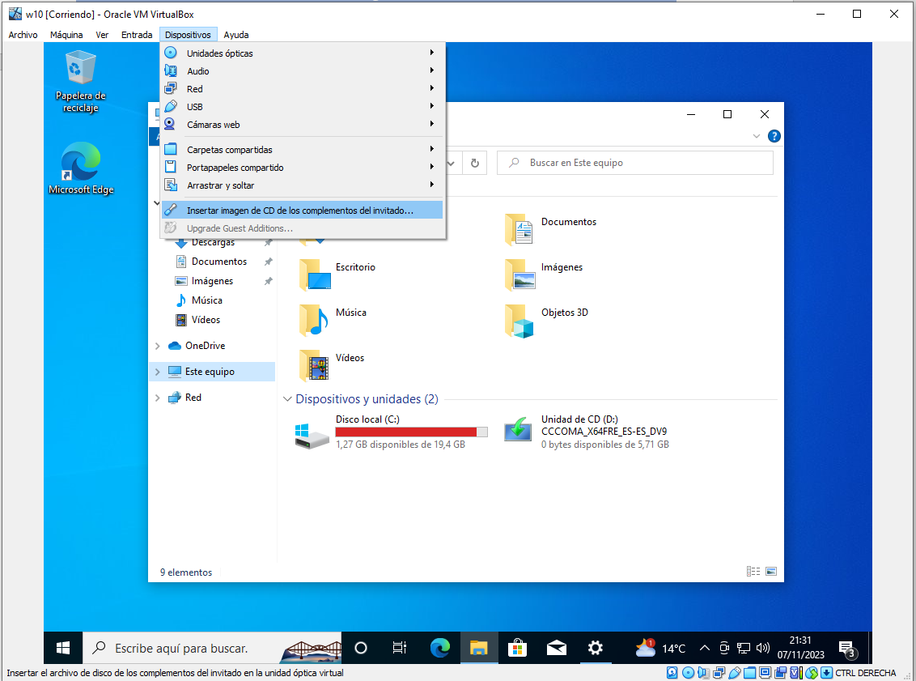
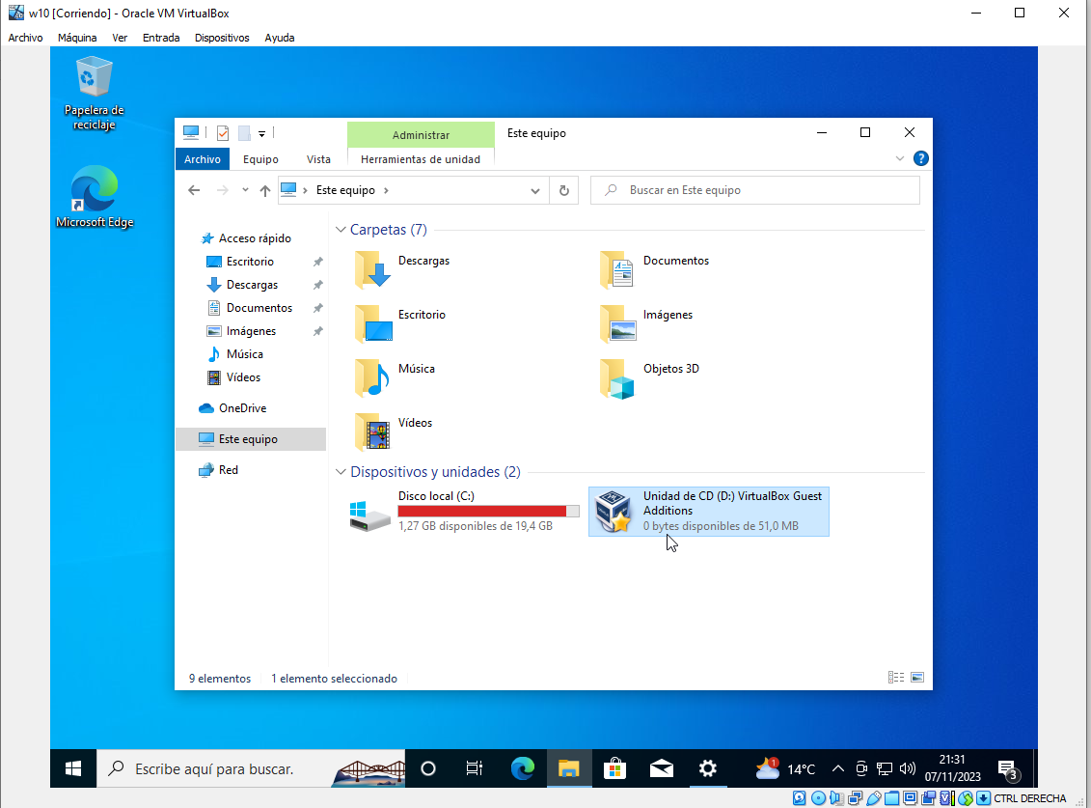

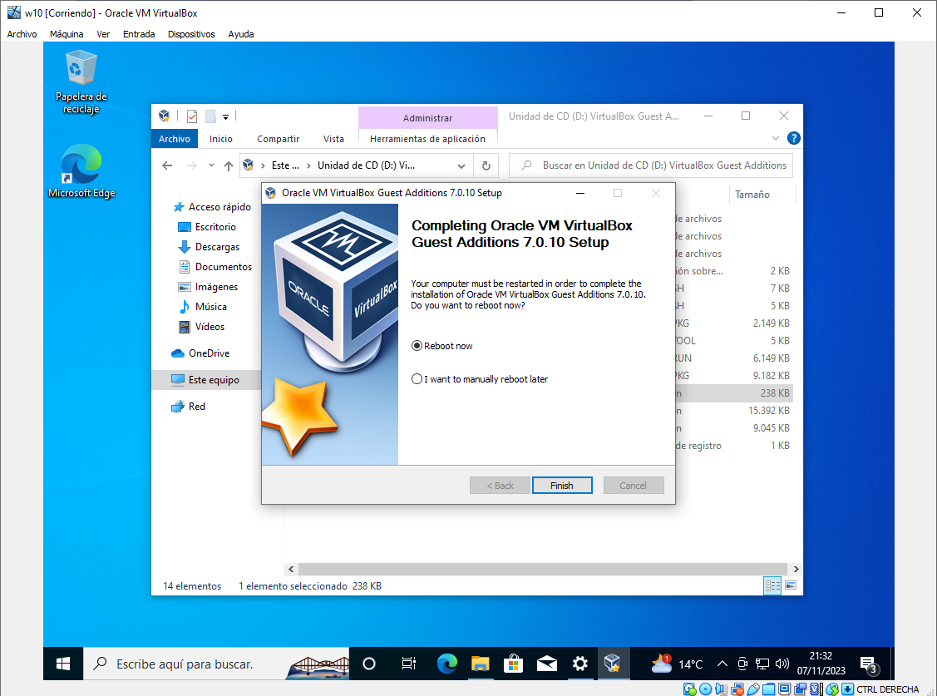

Guest additions Ubuntu
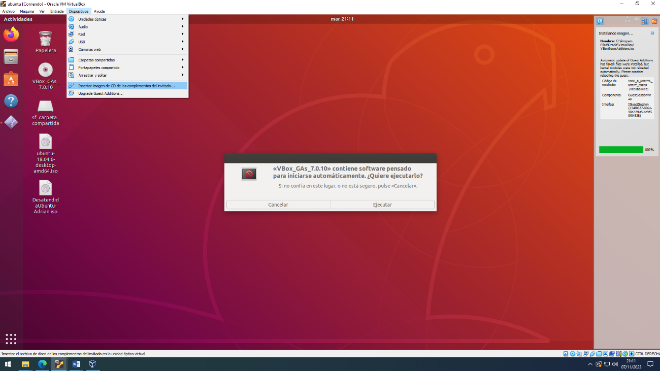
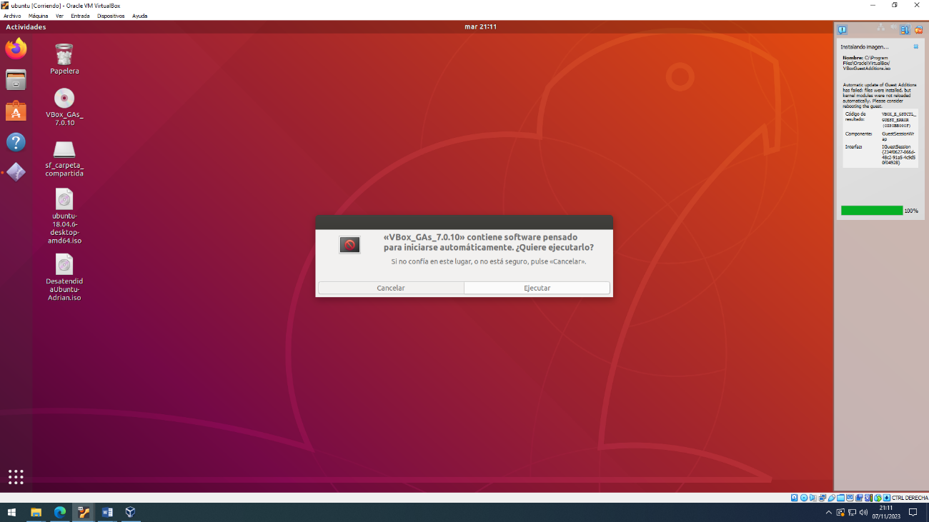
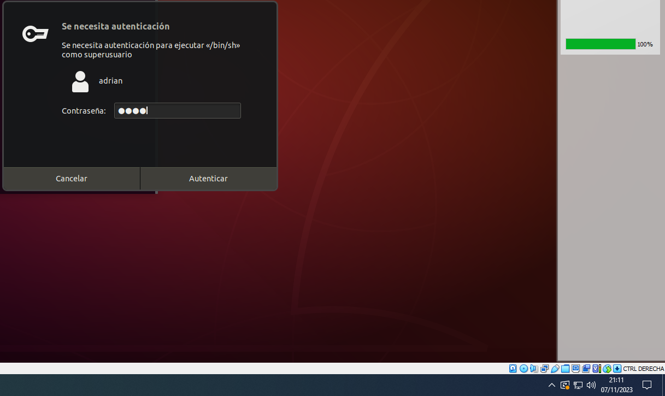
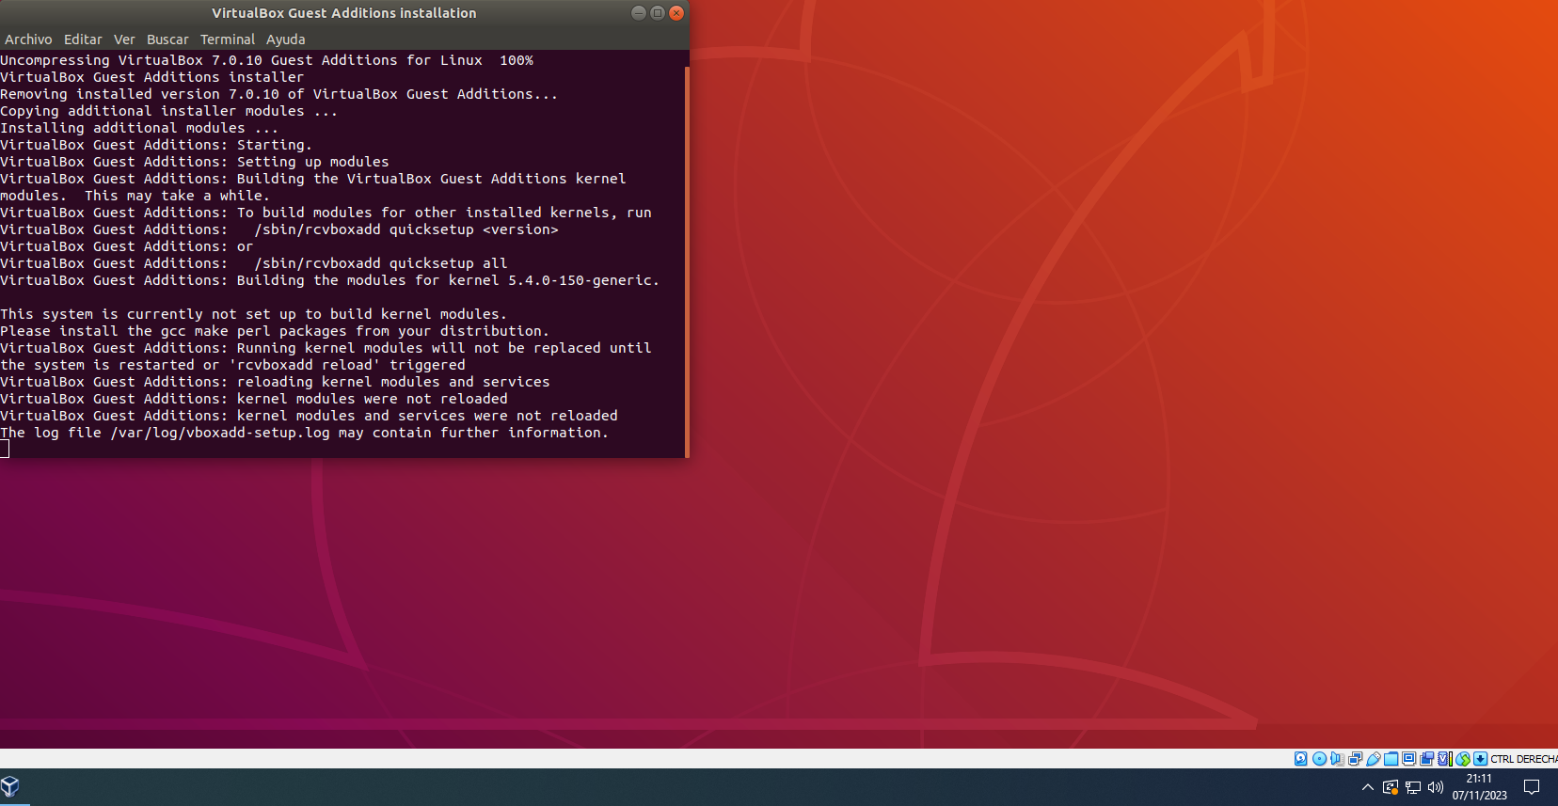
Luego de instalar las guest additions, nos pedirá reiniciar (solo Windows), antes de eso, creamos las carpetas compartidas y las preparamos en virtualbox

Preparar las carpetas para compartirlas

En el equipo host
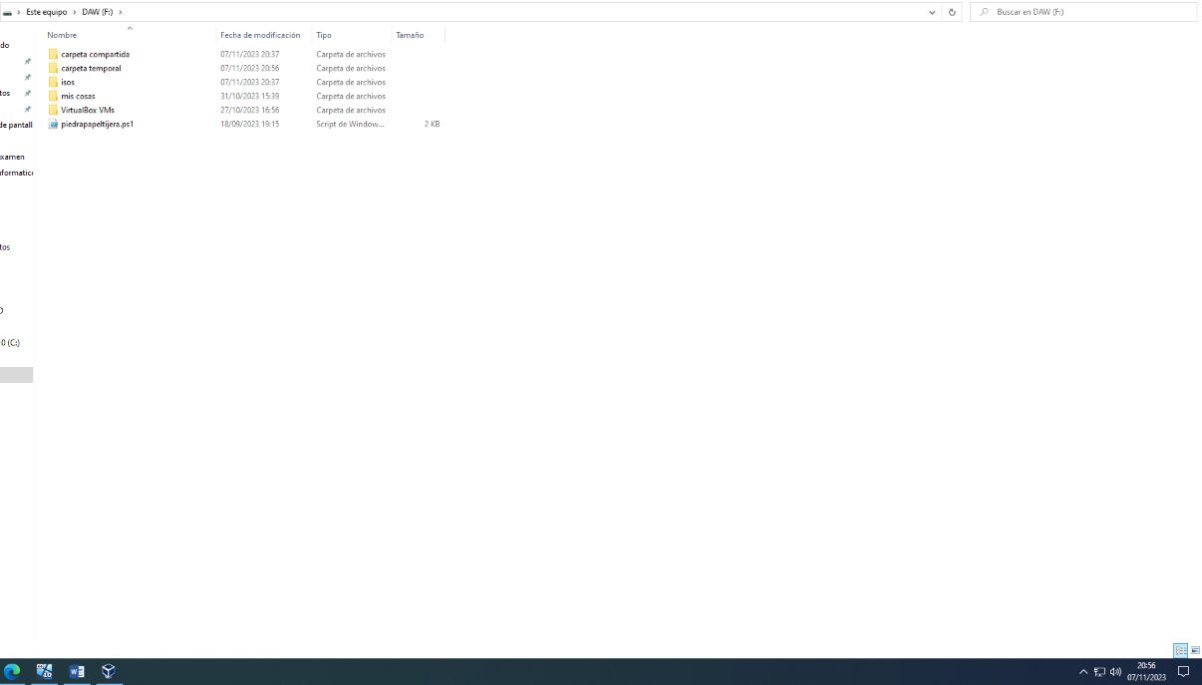

En virtualbox

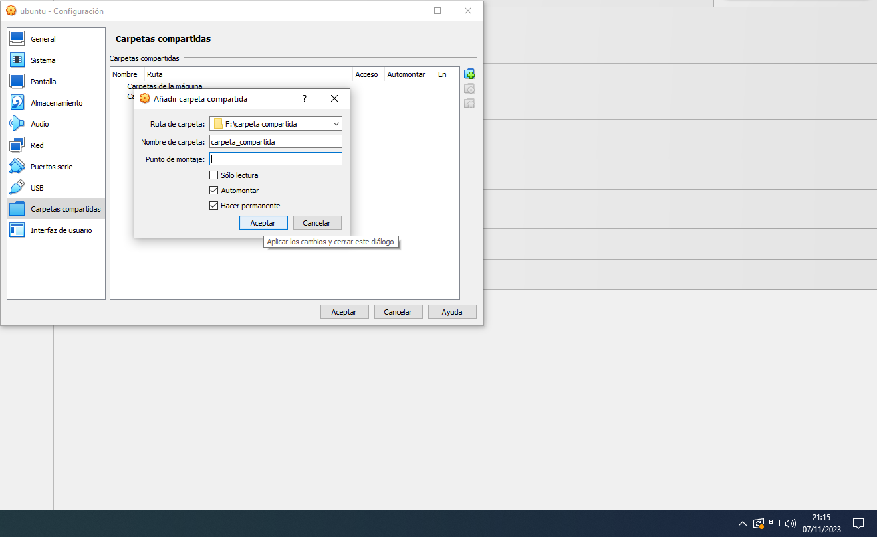
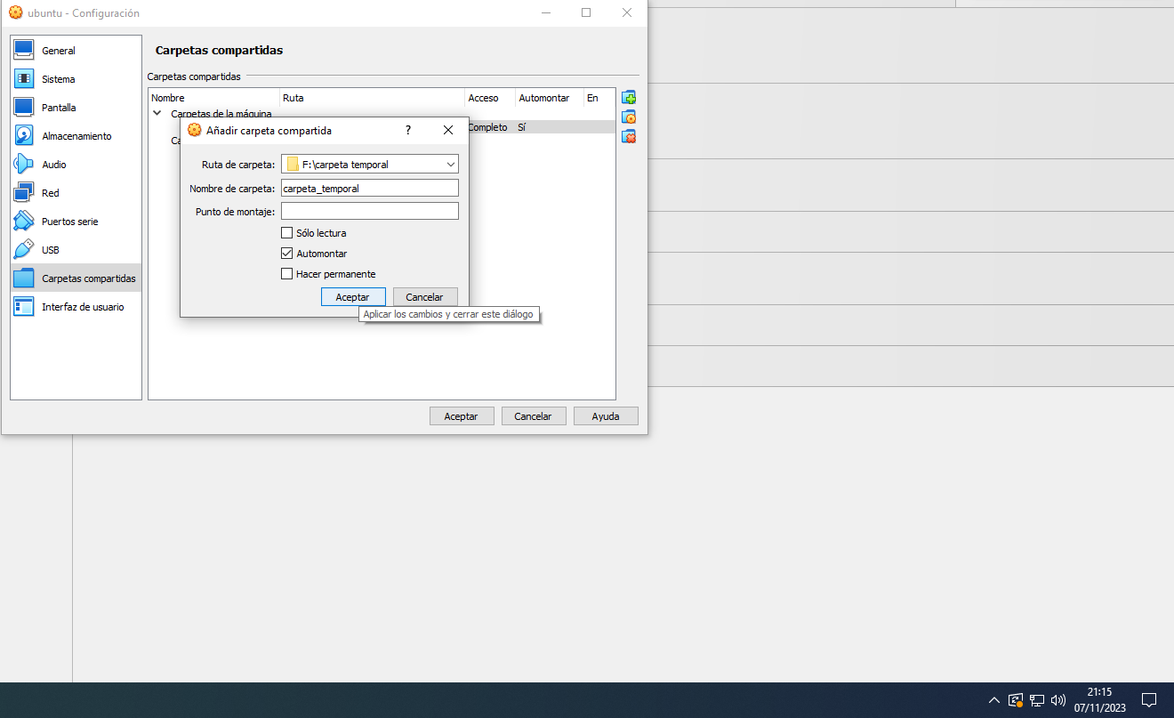
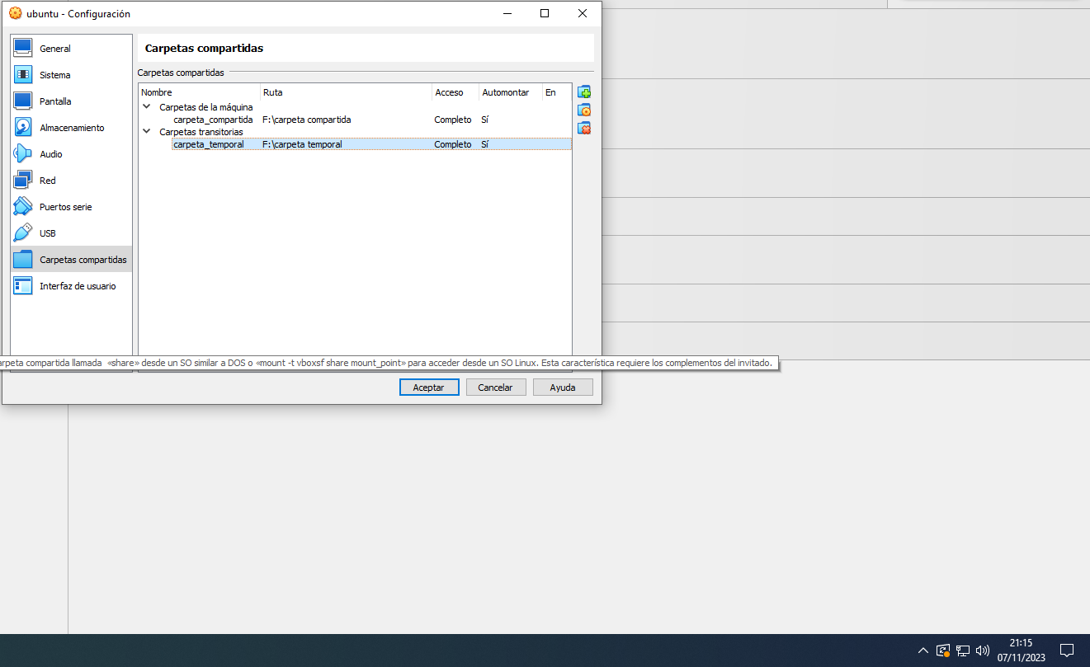

Ahora repetimos el proceso con la máquina virtual de Windows
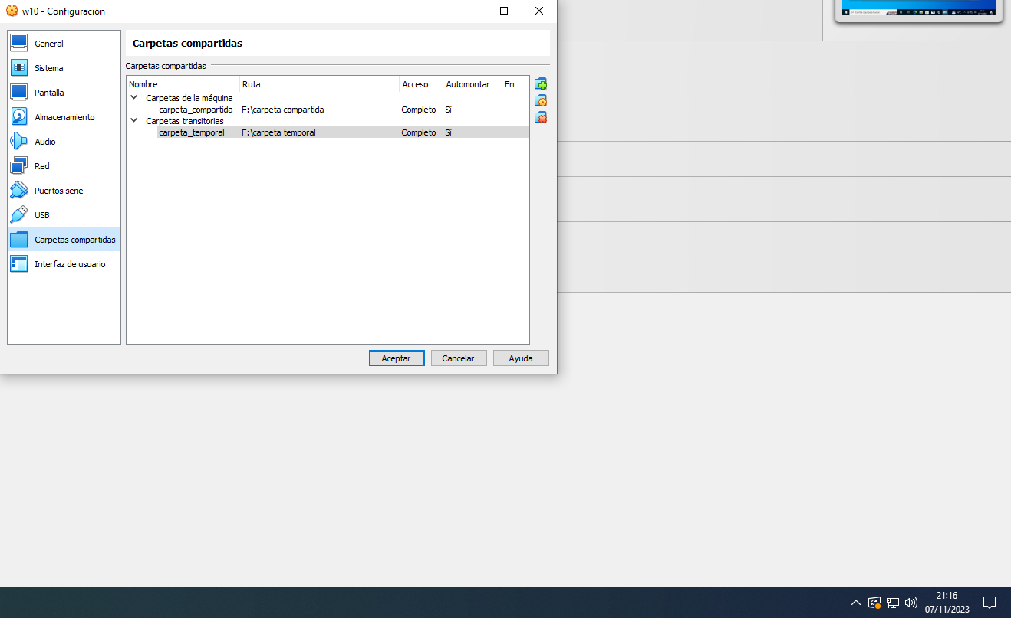

Ahora cuando todo esté listo aparecerán las carpetas compartidas

Windows
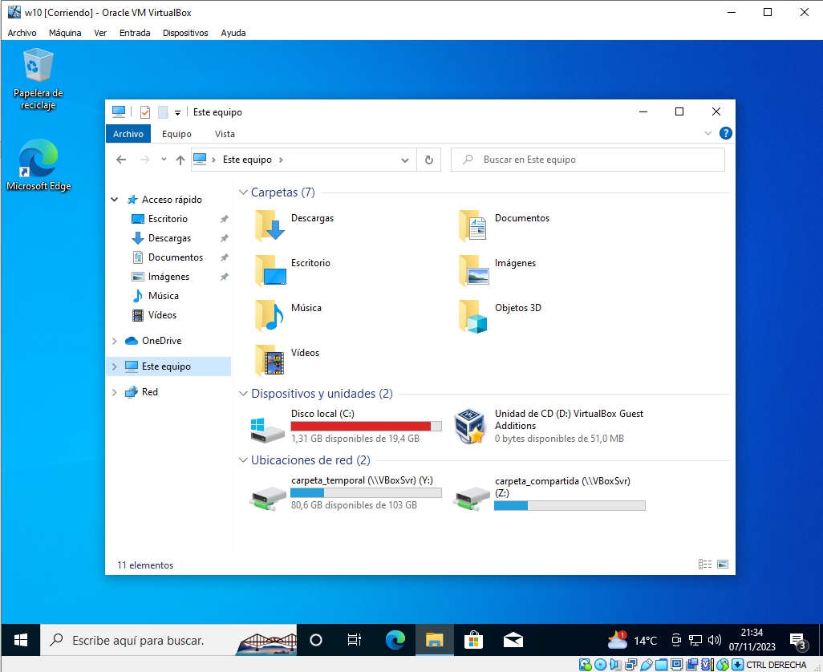
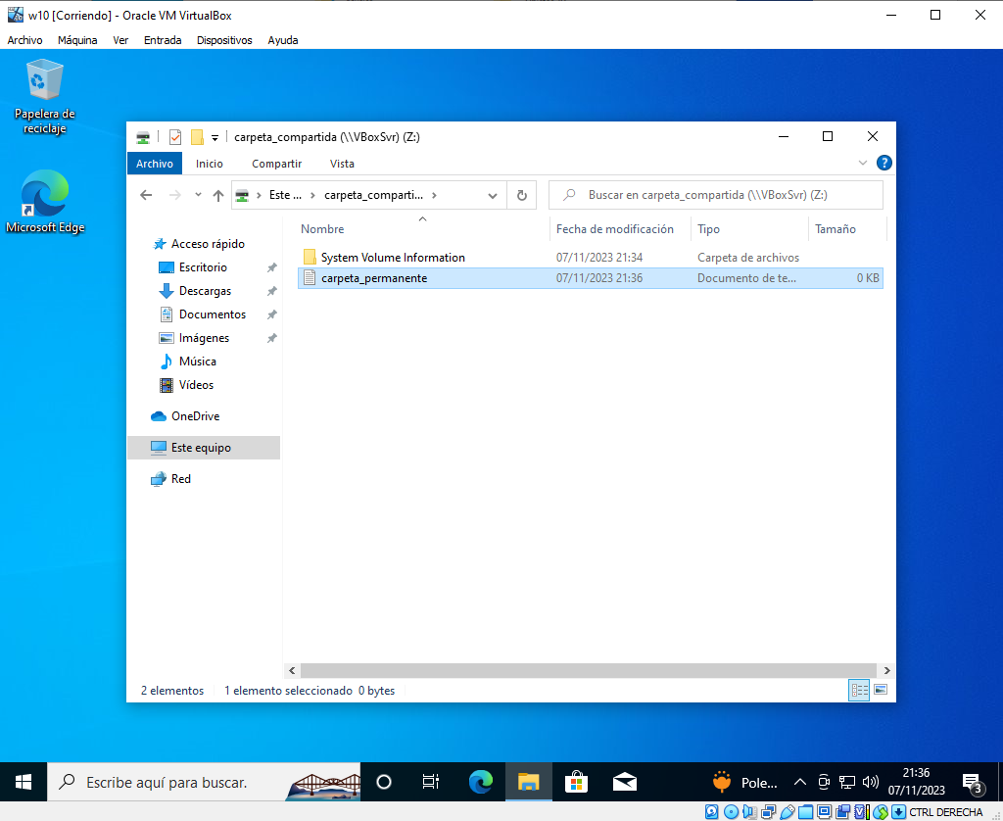
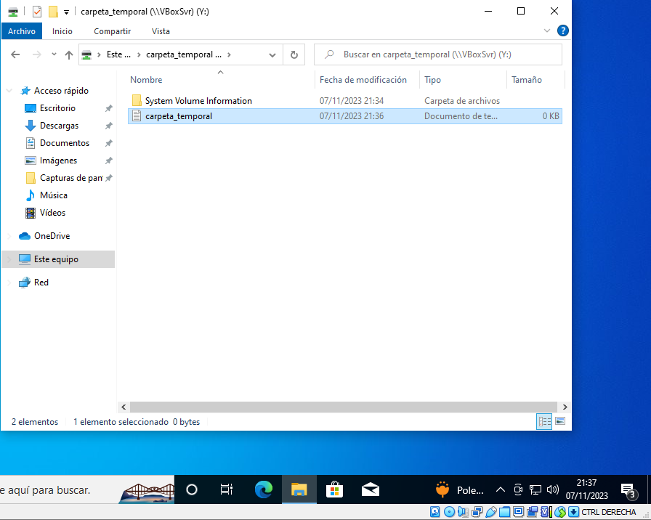

Ubuntu
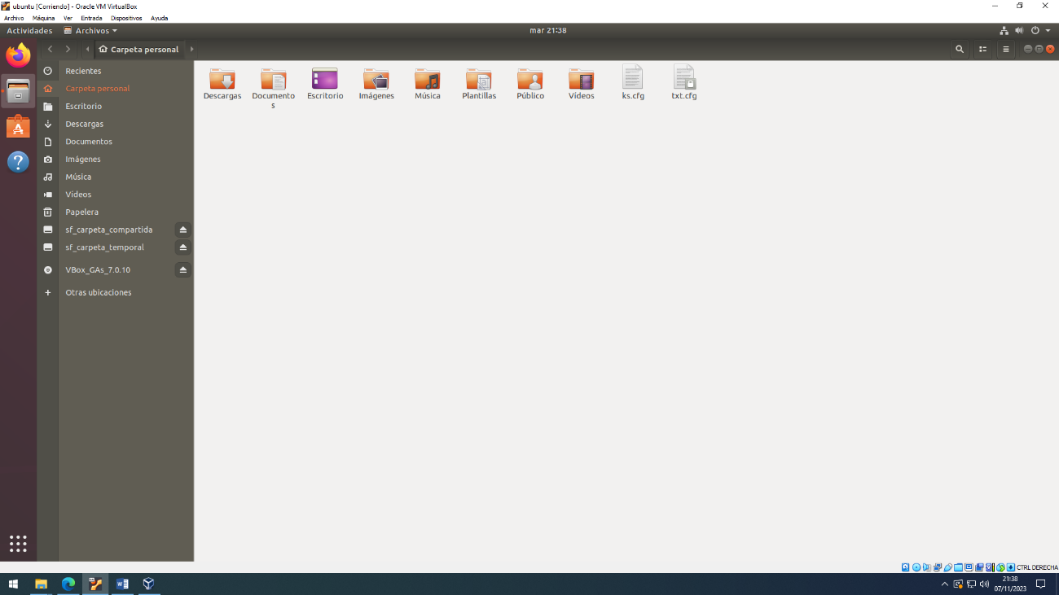
Pero si nos metemos directamente, no nos dejará, nos desplazamos a otras ubicaciones y desde ahí nos dejará acceder a las carpetas compartidas
